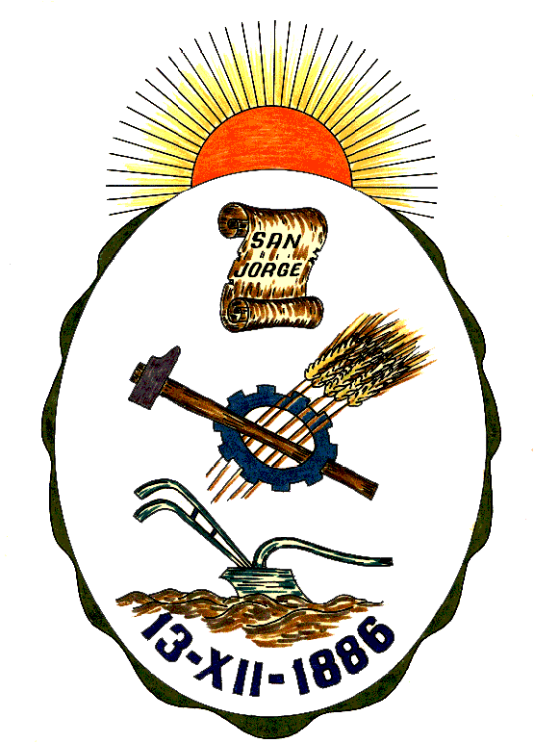
Honorable Concejo Municipal de San Jorge
Av. Alberdi 1155 – (2451) San Jorge – Santa Fe - Tel: 03406-444122
"1983 – 2023 40° Aniversario de la Recuperación de la Democracia"

MINUTA DE COMUNICACIÓN N° 772
VISTO:
La Ordenanza N° 1470 FONDO MUNICIPAL DE SOSTENIMIENTO Y PROMOCIÓN DE LA CULTURA del año 2004, y;
CONSIDERANDO:
Que, en sesión ordinaria del día 14 de noviembre del corriente año, se presentó el Sr. Héctor José VAZQUEZ, DNI N° 20.507.948, de la ciudad de San Jorge para conocer el estado de situación de la Ordenanza N° 1470/04 denominada Fondo Municipal de Sostenimiento y Promoción de la Cultura.
Que, en dicha oportunidad, el cuerpo legislativo le informo la vigencia de la normativa solicitada, asimismo, en unanimidad del cuerpo reunido ofreció por medio de minuta de comunicación poner en conocimiento al Departamento Ejecutivo Municipal para su correspondiente ejecución.

MINUTA DE COMUNICACIÓN

Art. 1°): Infórmese al Departamento Ejecutivo Municipal la vigencia de la Ordenanza N° 1470/04 denominada FONDO MUNICIPAL DE SOSTENIMIENTO Y PROMOCIÓN DE LA CULTURA para su correspondiente ejecución.
Art. 2°): Comuníquese, Publíquese, Dése copia Municipal y Archívese.
Dada en la Sala de Sesiones del Honorable Concejo Municipal, Ciudad Sanmartiniana, Departamento San Martín, Provincia de Santa Fe, a los catorce días del mes de diciembre del año 2023.

Sr. Andrés Rosetti Sr. Gustavo Paschetta
Secretario del H.C.M. Presidente del H.C.M.

